Група: Езв-82
Дата: 17.04.2020
Предмет - Обладнання автоматичного та механізованого дугового зварювання
Тема уроку: Контрольно-перевірочний урок ЕГЗ
Цілі уроку: закріпити знання за темами уроків, що входять в навчальний модуль ЕГЗ
навчальна: засвоїти матеріал про новітню апаратуру для різних видів різання складних деталей у всіх просторових положеннях
виховна: виховувати у учнів допитливість, працьовитість.
розвиваюча: самостійність учнів при відповіді на питання.
Вид уроку: контрольно-перевірочний
Форми та методи проведення уроку: самостійні відповіді на питання

Література: Гуменюк І.В. Обладнання і технологія зварювальних робіт: навч.посіб-К.: Грамота, 2014. -120с.
Завдання для учнів:
Виконайте завдання підсумкової контрольної роботи. Варіант контрольної роботи відповідає номеру під яким учень записаний в журналі. Креслення додаються після завдання.

Комплексне кваліфікаційне завдання № 1
з професії: 7212 «Електрогазозварник»
Кваліфікація: електрогазозварник 4 розряд
Ви працюєте електрогазозварником 4-го розряду.
Опишіть технологічну послідовність виконання робіт згідно креслення та заданого варіанту, обгрунтуйте вибір матеріалів, технологічне обладнання та інструментів для виконання робіт. Вкажіть метод визначення якості зварних швів, обґрунтуйте його, опишіть можливі дефекти при виготовленні деталі (виробу) та засоби їх усунення. Вкажіть необхідні вимоги заходів з безпеки навколишнього середовища, санітарно-гігієнічні умови та безпеки праці при виконанні цих робіт.

№ варіанта | Умовні позначення зварних швів | Товщина металу, мм | Марка матеріалу
1. | ГОСТ 5264-80-С17 | S=12 | Сталь 09Г2С
2. | ГОСТ 5264-80-Н2- Δ5 | S=8 | Сталь 20Г
3. | ГОСТ 5264-80-Т7 | S=7 | Сталь 18ХГТ

Професійно-теоретична підготовка
Комплексне кваліфікаційне завдання № 2
з професії: 7212 «Електрогазозварник»
Кваліфікація: електрогазозварник 4 розряд
Ви працюєте електрогазозварником 4-го розряду.
Опишіть технологічну послідовність виконання робіт згідно креслення та заданого варіанту, обгрунтуйте вибір матеріалів, технологічне обладнання та інструментів для виконання робіт. Вкажіть метод визначення якості зварних швів, обґрунтуйте його, опишіть можливі дефекти при виготовленні деталі (виробу) та засоби їх усунення. Вкажіть необхідні вимоги заходів з безпеки навколишнього середовища, санітарно-гігієнічні умови та безпеки праці при виконанні цих робіт.

№ варіанта | Умовні позначення зварних швів | Товщина металу, мм | Марка матеріалу
1. | ГОСТ 5264-80-Н2 Δ5 | S=10 | Сталь 14ГС
2. | ГОСТ 5264-80-Т7 | S=6 | Сталь 09Г2С
3. | ГОСТ 5264-80-Т3 Δ5 | S=2 | Сталь 20Х

Професійно-теоретична підготовка
Комплексне кваліфікаційне завдання №3
з професії: 7212 «Електрогазозварник»
Кваліфікація: електрогазозварник 4 розряд

Ви працюєте електрогазозварником 4-го розряду.
Опишіть технологічну послідовність виконання робіт згідно креслення та заданого варіанту, обгрунтуйте вибір матеріалів, технологічне обладнання та інструментів для виконання робіт. Вкажіть метод визначення якості зварних швів, обґрунтуйте його, опишіть можливі дефекти при виготовленні деталі (виробу) та засоби їх усунення. Вкажіть необхідні вимоги заходів з безпеки навколишнього середовища, санітарно-гігієнічні умови та безпеки праці при виконанні цих робіт.

№ варіанта | Умовні позначення зварних швів | Товщина металу, мм | Марка матеріалу
1. | ГОСТ 5264-80- Т7 | S=6 | Сталь 15ХСН
2. | ГОСТ 5264-80- Т6 | S=4 | Сталь 12МХ
3. | ГОСТ 5264-80-Н2 Δ5 | S=6 | Сталь 09Г2С

Професійно-теоретична підготовка
Комплексне кваліфікаційне завдання № 4

з професії: 7212 «Електрогазозварник»
Кваліфікація: електрогазозварник 4 розряд

Ви працюєте електрогазозварником 4-го розряду.
Опишіть технологічну послідовність виконання робіт згідно креслення та заданого варіанту, обгрунтуйте вибір матеріалів, технологічне обладнання та інструментів для виконання робіт. Вкажіть метод визначення якості зварних швів, обґрунтуйте його, опишіть можливі дефекти при виготовленні деталі (виробу) та засоби їх усунення. Вкажіть необхідні вимоги заходів з безпеки навколишнього середовища, санітарно-гігієнічні умови та безпеки праці при виконанні цих робіт.

№ варіанта | Умовні позначення зварних швів | Товщина металу, мм | Марка матеріалу
1. | ГОСТ 5264-80- Т6 | S=10 | Сталь 10
2. | ГОСТ 5264-80- Т7 | S=11 | Сталь 15ГС
3. | ГОСТ 5264-80-Н2 Δ5 | S=15 | Сталь 09Г2

Професійно-теоретична підготовка
Комплексне кваліфікаційне завдання № 5

з професії: 7212 «Електрогазозварник»
Кваліфікація: електрогазозварник 4 розряд

Ви працюєте електрогазозварником 4-го розряду.
Опишіть технологічну послідовність виконання робіт згідно креслення та заданого варіанту, обгрунтуйте вибір матеріалів, технологічне обладнання та інструментів для виконання робіт. Вкажіть метод визначення якості зварних швів, обґрунтуйте його, опишіть можливі дефекти при виготовленні деталі (виробу) та засоби їх усунення. Вкажіть необхідні вимоги заходів з безпеки навколишнього середовища, санітарно-гігієнічні умови та безпеки праці при виконанні цих робіт.

№ варіанта | Умовні позначення зварних швів | Товщина металу, мм | Марка матеріалу
1. | ГОСТ 5264-80- Т1 Δ10 | S=6 | Сталь 09Г2С
2. | ГОСТ 14806-80-Н1 Δ5 | S=8 | Сталь 15Г
3. | ГОСТ 5264-80-Т3 Δ5 | S=9 | Ст1кп

Професійно-теоретична підготовка
Комплексне кваліфікаційне завдання № 6

з професії: 7212 «Електрогазозварник»
Кваліфікація: електрогазозварник 4 розряд

Ви працюєте електрогазозварником 4-го розряду.
Опишіть технологічну послідовність виконання робіт згідно креслення та заданого варіанту, обгрунтуйте вибір матеріалів, технологічне обладнання та інструментів для виконання робіт. Вкажіть метод визначення якості зварних швів, обґрунтуйте його, опишіть можливі дефекти при виготовленні деталі (виробу) та засоби їх усунення. Вкажіть необхідні вимоги заходів з безпеки навколишнього середовища, санітарно-гігієнічні умови та безпеки праці при виконанні цих робіт.

№ варіанта | Умовні позначення зварних швів | Товщина металу, мм | Марка матеріалу
1. | ГОСТ 11533-75- С16 | S=4 | Сталь 09Г2
2. | ГОСТ 5264-80- Н2 Δ5 | S=9 | Сталь 10
3. | ГОСТ 5264-80- Т2 Δ5 | S=11 | Ст3сп

Професійно-теоретична підготовка
Комплексне кваліфікаційне завдання № 7

з професії: 7212 «Електрогазозварник»
Кваліфікація: електрогазозварник 4 розряд

Ви працюєте електрогазозварником 4-го розряду.
Опишіть технологічну послідовність виконання робіт згідно креслення та заданого варіанту, обгрунтуйте вибір матеріалів, технологічне обладнання та інструментів для виконання робіт. Вкажіть метод визначення якості зварних швів, обґрунтуйте його, опишіть можливі дефекти при виготовленні деталі (виробу) та засоби їх усунення. Вкажіть необхідні вимоги заходів з безпеки навколишнього середовища, санітарно-гігієнічні умови та безпеки праці при виконанні цих робіт.

№ варіанта | Умовні позначення зварних швів | Товщина металу, мм | Марка матеріалу
1. | ГОСТ 5264-80- С17 | S=16 | Сталь 20Х
2. | ГОСТ 14806-80-Н1 Δ5 | S=12 | Сталь 10
3. | ГОСТ 5264-80-Т7 | S=15 | Сталь 09Г2С

Професійно-теоретична підготовка
Комплексне кваліфікаційне завдання № 8
з професії: 7212 «Електрогазозварник»
Кваліфікація: електрогазозварник 4 розряд

Ви працюєте електрогазозварником 4-го розряду.
Опишіть технологічну послідовність виконання робіт згідно креслення та заданого варіанту, обгрунтуйте вибір матеріалів, технологічне обладнання та інструментів для виконання робіт. Вкажіть метод визначення якості зварних швів, обґрунтуйте його, опишіть можливі дефекти при виготовленні деталі (виробу) та засоби їх усунення. Вкажіть необхідні вимоги заходів з безпеки навколишнього середовища, санітарно-гігієнічні умови та безпеки праці при виконанні цих робіт.

№ варіанта | Умовні позначення зварних швів | Товщина металу, мм | Марка матеріалу
1. | ГОСТ - 5264-80 У7 | S=10 | Сталь 12ХНА
2. | ГОСТ 5264-80- С17 | S=4 | Сталь 10ХСНД
3. | ГОСТ 14806-80- Н1 Δ5 | S=9 | Ст2кп

Професійно-теоретична підготовка
Комплексне кваліфікаційне завдання № 9
з професії: 7212 «Електрогазозварник»
Кваліфікація: електрогазозварник 4 розряд

Ви працюєте електрогазозварником 4-го розряду.
Опишіть технологічну послідовність виконання робіт згідно креслення та заданого варіанту, обгрунтуйте вибір матеріалів, технологічне обладнання та інструментів для виконання робіт. Вкажіть метод визначення якості зварних швів, обґрунтуйте його, опишіть можливі дефекти при виготовленні деталі (виробу) та засоби їх усунення. Вкажіть необхідні вимоги заходів з безпеки навколишнього середовища, санітарно-гігієнічні умови та безпеки праці при виконанні цих робіт.

№ варіанта | Умовні позначення зварних швів | Товщина металу, мм | Марка матеріалу
1. | ГОСТ 5264-80-У7 | S=8 | Сталь 30
2. | ГОСТ 14806-80-Н1Δ5 | S=13 | Сталь 15МХ
3. | ГОСТ 5264-80-С17 | S=19 | Сталь 09Г2С
Професійно-теоретична підготовка
Комплексне кваліфікаційне завдання № 10
з професії: 7212 «Електрогазозварник»
Кваліфікація: електрогазозварник 4 розряд
Ви працюєте електрогазозварником 4-го розряду.
Опишіть технологічну послідовність виконання робіт згідно креслення та заданого варіанту, обгрунтуйте вибір матеріалів, технологічне обладнання та інструментів для виконання робіт. Вкажіть метод визначення якості зварних швів, обґрунтуйте його, опишіть можливі дефекти при виготовленні деталі (виробу) та засоби їх усунення. Вкажіть необхідні вимоги заходів з безпеки навколишнього середовища, санітарно-гігієнічні умови та безпеки праці при виконанні цих робіт.
№ варіанта | Умовні позначення зварних швів | Товщина металу, мм | Марка матеріалу
1. | ГОСТ 5264 -80С17 | S=10 | Сталь 09Г2С
2. | ГОСТ 14806-80- Н1 Δ5 | S=9 | Сталь 10ХСНД
3. | ГОСТ 5264-80- С19 | S=3 | Сталь 15ХСН

Професійно-теоретична підготовка
Комплексне кваліфікаційне завдання № 11
з професії: 7212 «Електрогазозварник»
Кваліфікація: електрогазозварник 4 розряд
Ви працюєте електрогазозварником 4-го розряду.
Опишіть технологічну послідовність виконання робіт згідно креслення та заданого варіанту, обгрунтуйте вибір матеріалів, технологічне обладнання та інструментів для виконання робіт. Вкажіть метод визначення якості зварних швів, обґрунтуйте його, опишіть можливі дефекти при виготовленні деталі (виробу) та засоби їх усунення. Вкажіть необхідні вимоги заходів з безпеки навколишнього середовища, санітарно-гігієнічні умови та безпеки праці при виконанні цих робіт.
№ варіанта | Умовні позначення зварних швів | Товщина металу, мм | Марка матеріалу
1. | ГОСТ 5264-80- С17 | S=5 | Сталь 16ГС
2. | ГОСТ 14806-80-Н7 | S=9 | Сталь 15Г
3. | ГОСТ 5264-80-Н1 Δ5 | S=6 | Сталь 20
Професійно-теоретична підготовка
Комплексне кваліфікаційне завдання № 12
з професії: 7212 «Електрогазозварник»
Кваліфікація: електрогазозварник 4 розряд
Ви працюєте електрогазозварником 4-го розряду.
Опишіть технологічну послідовність виконання робіт згідно креслення та заданого варіанту, обгрунтуйте вибір матеріалів, технологічне обладнання та інструментів для виконання робіт. Вкажіть метод визначення якості зварних швів, обґрунтуйте його, опишіть можливі дефекти при виготовленні деталі (виробу) та засоби їх усунення. Вкажіть необхідні вимоги заходів з безпеки навколишнього середовища, санітарно-гігієнічні умови та безпеки праці при виконанні цих робіт.
№ варіанта | Умовні позначення зварних швів | Товщина металу, мм | Марка матеріалу
1. | ГОСТ 14771-76- С17 УП | S=3 | Сталь 10
2. | ГОСТ 14806-80- Н1 Δ5 | S=5 | Сталь 15ГС
3. | ГОСТ 5264-80- С17 | S=7 | Сталь 16ГС

Професійно-теоретична підготовка
Комплексне кваліфікаційне завдання № 13
з професії: 7212 «Електрогазозварник»
Кваліфікація: електрогазозварник 4 розряд
Ви працюєте електрогазозварником 4-го розряду.
Опишіть технологічну послідовність виконання робіт згідно креслення та заданого варіанту, обгрунтуйте вибір матеріалів, технологічне обладнання та інструментів для виконання робіт. Вкажіть метод визначення якості зварних швів, обґрунтуйте його, опишіть можливі дефекти при виготовленні деталі (виробу) та засоби їх усунення. Вкажіть необхідні вимоги заходів з безпеки навколишнього середовища, санітарно-гігієнічні умови та безпеки праці при виконанні цих робіт.
№ варіанта | Умовні позначення зварних швів | Товщина металу, мм | Марка матеріалу
1. | ГОСТ 14771-80- С17 | S=5 | Сталь 15Х
2. | ГОСТ 14806-80-Н1 Δ5 | S=9 | Ст3сп
3. | ГОСТ 5264-80-С17 | S=10 | Сталь 16ГС
Професійно-теоретична підготовка
Комплексне кваліфікаційне завдання № 14
з професії: 7212 «Електрогазозварник»
Кваліфікація: електрогазозварник 4 розряд

Ви працюєте електрогазозварником 4-го розряду.
Опишіть технологічну послідовність виконання робіт згідно креслення та заданого варіанту, обгрунтуйте вибір матеріалів, технологічне обладнання та інструментів для виконання робіт. Вкажіть метод визначення якості зварних швів, обґрунтуйте його, опишіть можливі дефекти при виготовленні деталі (виробу) та засоби їх усунення. Вкажіть необхідні вимоги заходів з безпеки навколишнього середовища, санітарно-гігієнічні умови та безпеки праці при виконанні цих робіт.

№ варіанта | Умовні позначення зварних швів | Товщина металу, мм | Марка матеріалу
1. | ГОСТ 14771-76-Н1УП | S=8 | Сталь 10
2. | ГОСТ 14806-80-Н1 Δ5 | S=4 | Ст2сп
3. | ГОСТ 5264-80-С17 | S=12 | Сталь 16ГС

Професійно-теоретична підготовка
Комплексне кваліфікаційне завдання № 15
з професії: 7212 «Електрогазозварник»
Кваліфікація: електрогазозварник 4 розряд

Ви працюєте електрогазозварником 4-го розряду.
Опишіть технологічну послідовність виконання робіт згідно креслення та заданого варіанту, обгрунтуйте вибір матеріалів, технологічне обладнання та інструментів для виконання робіт. Вкажіть метод визначення якості зварних швів, обґрунтуйте його, опишіть можливі дефекти при виготовленні деталі (виробу) та засоби їх усунення. Вкажіть необхідні вимоги заходів з безпеки навколишнього середовища, санітарно-гігієнічні умови та безпеки праці при виконанні цих робіт.

№ варіанта | Умовні позначення зварних швів | Товщина металу, мм | Марка матеріалу
1. | ГОСТ 5264-80- Н1 Δ3 | S=5 | Сталь 16ГС
2. | ГОСТ 5264-80-С17 | S=12 | Сталь 30
3. | ГОСТ 14806-80-Н1 Δ5 | S=12 | Ст5пс

Професійно-теоретична підготовка
Комплексне кваліфікаційне завдання № 16
з професії: 7212 «Електрогазозварник»
Кваліфікація: електрогазозварник 4 розряд

Ви працюєте електрогазозварником 4-го розряду.
Опишіть технологічну послідовність виконання робіт згідно креслення та заданого варіанту, обгрунтуйте вибір матеріалів, технологічне обладнання та інструментів для виконання робіт. Вкажіть метод визначення якості зварних швів, обґрунтуйте його, опишіть можливі дефекти при виготовленні деталі (виробу) та засоби їх усунення. Вкажіть необхідні вимоги заходів з безпеки навколишнього середовища, санітарно-гігієнічні умови та безпеки праці при виконанні цих робіт.
№ варіанта | Умовні позначення зварних швів | Товщина металу, мм | Марка матеріалу
1. | ГОСТ 14806-80 - Н16 Δ5 | S=5 | Сталь 12Х1М1Ф
2. | ГОСТ 5264-80- С17 | S=6 | Сталь 08Г2С
3. | ГОСТ 5264-80- Т3Δ5 | S=11 | Ст5сп

Професійно-теоретична підготовка
Комплексне кваліфікаційне завдання № 17
з професії: 7212 «Електрогазозварник»
Кваліфікація: електрогазозварник 4 розряд

Ви працюєте електрогазозварником 4-го розряду.
Опишіть технологічну послідовність виконання робіт згідно креслення та заданого варіанту, обгрунтуйте вибір матеріалів, технологічне обладнання та інструментів для виконання робіт. Вкажіть метод визначення якості зварних швів, обґрунтуйте його, опишіть можливі дефекти при виготовленні деталі (виробу) та засоби їх усунення. Вкажіть необхідні вимоги заходів з безпеки навколишнього середовища, санітарно-гігієнічні умови та безпеки праці при виконанні цих робіт.

№ варіанта | Умовні позначення зварних швів | Товщина металу, мм | Марка матеріалу
1. | ГОСТ 5264-80- Н2 Δ3 | S=6 | Сталь 30
2. | ГОСТ 14806-80- Н1 Δ5 | S=19 | Ст4кп
3. | ГОСТ 5264-80- С17 | S=12 | Сталь 09Г2С

Професійно-теоретична підготовка
Комплексне кваліфікаційне завдання № 18
з професії: 7212 «Електрогазозварник»
Кваліфікація: електрогазозварник 4 розряд

Ви працюєте електрогазозварником 4-го розряду.
Опишіть технологічну послідовність виконання робіт згідно креслення та заданого варіанту, обгрунтуйте вибір матеріалів, технологічне обладнання та інструментів для виконання робіт. Вкажіть метод визначення якості зварних швів, обґрунтуйте його, опишіть можливі дефекти при виготовленні деталі (виробу) та засоби їх усунення. Вкажіть необхідні вимоги заходів з безпеки навколишнього середовища, санітарно-гігієнічні умови та безпеки праці при виконанні цих робіт.
№ варіанта | Умовні позначення зварних швів | Товщина металу, мм | Марка матеріалу
1. | ГОСТ 14806-80 - Н16 Δ5 | S=5 | Сталь 12МХ
2. | ГОСТ 5264-80- С17 | S=6 | Сталь 16ГС
3. | ГОСТ 5264-80- Т3Δ5 | S=11 | Сталь 15Г

Професійно-теоретична підготовка
Комплексне кваліфікаційне завдання № 19
з професії: 7212 «Електрогазозварник»
Кваліфікація: електрогазозварник 4 розряд

Ви працюєте електрогазозварником 4-го розряду.
Опишіть технологічну послідовність виконання робіт згідно креслення та заданого варіанту, обґрунтуйте вибір матеріалів, технологічне обладнання та інструментів для виконання робіт. Вкажіть метод визначення якості зварних швів, обґрунтуйте його, опишіть можливі дефекти при виготовленні деталі (виробу) та засоби їх усунення. Вкажіть необхідні вимоги заходів з безпеки навколишнього середовища, санітарно-гігієнічні умови та безпеки праці при виконанні цих робіт.
№ варіанта | Умовні позначення зварних швів | Товщина металу, мм | Марка матеріалу
1. | ГОСТ 5264-80- С17 | S=16 | Сталь 20Х
2. | ГОСТ 14806-80- Н2-Δ3 | S=18 | Ст4пс
3. | ГОСТ 5264-80-Т3-Δ5 | S=8 | Сталь 16ГС

Професійно-теоретична підготовка
Комплексне кваліфікаційне завдання № 20
з професії: 7212 «Електрогазозварник»
Кваліфікація: електрогазозварник 4 розряд

Ви працюєте електрогазозварником 4-го розряду.
Опишіть технологічну послідовність виконання робіт згідно креслення та заданого варіанту, обгрунтуйте вибір матеріалів, технологічне обладнання та інструментів для виконання робіт. Вкажіть метод визначення якості зварних швів, обґрунтуйте його, опишіть можливі дефекти при виготовленні деталі (виробу) та засоби їх усунення. Вкажіть необхідні вимоги заходів з безпеки навколишнього середовища, санітарно-гігієнічні умови та безпеки праці при виконанні цих робіт.
№ варіанта | Умовні позначення зварних швів | Товщина металу, мм | Марка матеріалу
1. | ГОСТ 5264-80-Т3 Δ12 | S=12 | Сталь 12ХНА
2. | ГОСТ 1534-75-Т3 Δ12 | S=7 | Сталь 20
3. | ГОСТ 5264-80-С17 | S=14 | Сталь 08Г2С

Професійно-теоретична підготовка
Комплексне кваліфікаційне завдання № 21
з професії: 7212 «Електрогазозварник»
Кваліфікація: електрогазозварник 4 розряд
Ви працюєте електрогазозварником 4-го розряду.
Опишіть технологічну послідовність виконання робіт згідно креслення та заданого варіанту, обгрунтуйте вибір матеріалів, технологічне обладнання та інструментів для виконання робіт. Вкажіть метод визначення якості зварних швів, обґрунтуйте його, опишіть можливі дефекти при виготовленні деталі (виробу) та засоби їх усунення. Вкажіть необхідні вимоги заходів з безпеки навколишнього середовища, санітарно-гігієнічні умови та безпеки праці при виконанні цих робіт.
№ варіанта | Умовні позначення зварних швів | Товщина металу, мм | Марка матеріалу
1. | ГОСТ 5264-80- Т1 Δ10 | S=10 | Сталь 14ГС
2. | ГОСТ 5264-80-Т3- Δ5 | S=12 | Сталь 12ХНА
3. | ГОСТ 14806-80-Н3 Δ6 | S=16 | Сталь 08Г2С

Професійно-теоретична підготовка
Комплексне кваліфікаційне завдання № 22
з професії: 7212 «Електрогазозварник»
Кваліфікація: електрогазозварник 4 розряд
Ви працюєте електрогазозварником 4-го розряду.
Опишіть технологічну послідовність виконання робіт згідно креслення та заданого варіанту, обгрунтуйте вибір матеріалів, технологічне обладнання та інструментів для виконання робіт. Вкажіть метод визначення якості зварних швів, обґрунтуйте його, опишіть можливі дефекти при виготовленні деталі (виробу) та засоби їх усунення. Вкажіть необхідні вимоги заходів з безпеки навколишнього середовища, санітарно-гігієнічні умови та безпеки праці при виконанні цих робіт.
№ варіанта | Умовні позначення зварних швів | Товщина металу, мм | Марка матеріалу
1. | ГОСТ 5264-80 - Н1 Δ3 | S=3 | Сталь 14ХГС
2. | ГОСТ 5264-80- С17 | S=14 | Сталь 09Г2С
3. | ГОСТ 14806 -80- Н1Δ5 | S=17 | Сталь 14ХГС
Професійно-теоретична підготовка
Комплексне кваліфікаційне завдання № 23
з професії: 7212 «Електрогазозварник»
Кваліфікація: електрогазозварник 4 розряд
Ви працюєте електрогазозварником 4-го розряду.
Опишіть технологічну послідовність виконання робіт згідно креслення та заданого варіанту, обгрунтуйте вибір матеріалів, технологічне обладнання та інструментів для виконання робіт. Вкажіть метод визначення якості зварних швів, обґрунтуйте його, опишіть можливі дефекти при виготовленні деталі (виробу) та засоби їх усунення. Вкажіть необхідні вимоги заходів з безпеки навколишнього середовища, санітарно-гігієнічні умови та безпеки праці при виконанні цих робіт.
№ варіанта | Умовні позначення зварних швів | Товщина металу, мм | Марка матеріалу
1. | ГОСТ 5264-80- Н1 Δ3 | S=6 | Сталь 08Г2С
2. | ГОСТ 5264-80-С17 | S=12 | Ст1кп
3. | ГОСТ 14806-80-Н1 Δ5 | S=15 | Сталь 12ХНА

Професійно-теоретична підготовка
Комплексне кваліфікаційне завдання № 24
з професії: 7212 «Електрогазозварник»
Кваліфікація: електрогазозварник 4 розряд
Ви працюєте електрогазозварником 4-го розряду.
Опишіть технологічну послідовність виконання робіт згідно креслення та заданого варіанту, обгрунтуйте вибір матеріалів, технологічне обладнання та інструментів для виконання робіт. Вкажіть метод визначення якості зварних швів, обґрунтуйте його, опишіть можливі дефекти при виготовленні деталі (виробу) та засоби їх усунення. Вкажіть необхідні вимоги заходів з безпеки навколишнього середовища, санітарно-гігієнічні умови та безпеки праці при виконанні цих робіт.
№ варіанта | Умовні позначення зварних швів | Товщина металу, мм | Марка матеріалу
1. | ГОСТ 5264-80 – Н2 Δ5 | S=5 | Сталь 10
2. | ГОСТ 14806-80- Н2 Δ4 | S=3 | Сталь 10ХСНД
3. | ГОСТ 5264 -80- С17 | S=12 | Сталь 08Г2С
Професійно-теоретична підготовка
Комплексне кваліфікаційне завдання № 25
з професії: 7212 «Електрогазозварник»
Кваліфікація: електрогазозварник 4 розряд
Ви працюєте електрогазозварником 4-го розряду.
Опишіть технологічну послідовність виконання робіт згідно креслення та заданого варіанту, обгрунтуйте вибір матеріалів, технологічне обладнання та інструментів для виконання робіт. Вкажіть метод визначення якості зварних швів, обґрунтуйте його, опишіть можливі дефекти при виготовленні деталі (виробу) та засоби їх усунення. Вкажіть необхідні вимоги заходів з безпеки навколишнього середовища, санітарно-гігієнічні умови та безпеки праці при виконанні цих робіт.
№ варіанта | Умовні позначення зварних швів | Товщина металу, мм | Марка матеріалу
1. | ГОСТ 5264-80- Н2 Δ5 | S=8 | Сталь 10 ХСНД
2. | ГОСТ 5264-80-Т3- Δ5 | S=6 | Сталь 08Г2С
3. | ГОСТ 14806-80-Н1 Δ5 | S=2 | Ст4пс

Професійно-теоретична підготовка
Комплексне кваліфікаційне завдання № 26
з професії: 7212 «Електрогазозварник»
Кваліфікація: електрогазозварник 4 розряд
Ви працюєте електрогазозварником 4-го розряду.
Опишіть технологічну послідовність виконання робіт згідно креслення та заданого варіанту, обгрунтуйте вибір матеріалів, технологічне обладнання та інструментів для виконання робіт. Вкажіть метод визначення якості зварних швів, обґрунтуйте його, опишіть можливі дефекти при виготовленні деталі (виробу) та засоби їх усунення. Вкажіть необхідні вимоги заходів з безпеки навколишнього середовища, санітарно-гігієнічні умови та безпеки праці при виконанні цих робіт.
№ варіанта | Умовні позначення зварних швів | Товщина металу, мм | Марка матеріалу
1. | ГОСТ 14806-80 - Н1 Δ5 | S=20 | Сталь 20ХГСА
2. | ГОСТ 5264-80- С4 | S=11 | Сталь 08Г2С
3. | ГОСТ 5264-80- С17 | S=10 | Сталь 10ХСНД
Професійно-теоретична підготовка
Комплексне кваліфікаційне завдання № 27
з професії: 7212 «Електрогазозварник»
Кваліфікація: електрогазозварник 4 розряд
Ви працюєте електрогазозварником 4-го розряду.
Опишіть технологічну послідовність виконання робіт згідно креслення та заданого варіанту, обгрунтуйте вибір матеріалів, технологічне обладнання та інструментів для виконання робіт. Вкажіть метод визначення якості зварних швів, обґрунтуйте його, опишіть можливі дефекти при виготовленні деталі (виробу) та засоби їх усунення. Вкажіть необхідні вимоги заходів з безпеки навколишнього середовища, санітарно-гігієнічні умови та безпеки праці при виконанні цих робіт.
№ варіанта | Умовні позначення зварних швів | Товщина металу, мм | Марка матеріалу
1. | ГОСТ 5264-80- Т3 Δ5 | S=15 | Сталь 12Х2Н4А
2. | ГОСТ 5264-80-С4 | S=12 | Сталь 20ХГСА
3. | ГОСТ 14806-80-Н1Δ5 | S=8 | Сталь 08Г2С
Професійно-теоретична підготовка
Комплексне кваліфікаційне завдання № 28
з професії: 7212 «Електрогазозварник»
Кваліфікація: електрогазозварник 4 розряд
Ви працюєте електрогазозварником 4-го розряду.
Опишіть технологічну послідовність виконання робіт згідно креслення та заданого варіанту, обгрунтуйте вибір матеріалів, технологічне обладнання та інструментів для виконання робіт. Вкажіть метод визначення якості зварних швів, обґрунтуйте його, опишіть можливі дефекти при виготовленні деталі (виробу) та засоби їх усунення. Вкажіть необхідні вимоги заходів з безпеки навколишнього середовища, санітарно-гігієнічні умови та безпеки праці при виконанні цих робіт.
№ варіанта | Умовні позначення зварних швів | Товщина металу, мм | Марка матеріалу
1. | ГОСТ 5264-80 – С4 | S=10 | Сталь 10ХСНД
2. | ГОСТ 5264-80- С17 | S=4 | Сталь 08Г2С
3. | ГОСТ 14806 -80- Н1Δ5 | S=3 | Сталь 80Х18Н10

Професійно-теоретична підготовка
Комплексне кваліфікаційне завдання № 29
з професії: 7212 «Електрогазозварник»
Кваліфікація: електрогазозварник 4 розряд
Ви працюєте електрогазозварником 4-го розряду.
Опишіть технологічну послідовність виконання робіт згідно креслення та заданого варіанту, обгрунтуйте вибір матеріалів, технологічне обладнання та інструментів для виконання робіт. Вкажіть метод визначення якості зварних швів, обґрунтуйте його, опишіть можливі дефекти при виготовленні деталі (виробу) та засоби їх усунення. Вкажіть необхідні вимоги заходів з безпеки навколишнього середовища, санітарно-гігієнічні умови та безпеки праці при виконанні цих робіт.
№ варіанта | Умовні позначення зварних швів | Товщина металу, мм | Марка матеріалу
1. | ГОСТ 5264-80-С17 | S=4 | Сталь 20ХГСА
2. | ГОСТ 5264-80-Т3- Δ5 | S=5 | Ст3кп
3. | ГОСТ 14806-80-Н1Δ5 | S=6 | Сталь 20ХГСА

Професійно-теоретична підготовка
Комплексне кваліфікаційне завдання № 30
з професії: 7212 «Електрогазозварник»
Кваліфікація: електрогазозварник 4 розряд
Ви працюєте електрогазозварником 4-го розряду.
Опишіть технологічну послідовність виконання робіт згідно креслення та заданого варіанту, обгрунтуйте вибір матеріалів, технологічне обладнання та інструментів для виконання робіт. Вкажіть метод визначення якості зварних швів, обґрунтуйте його, опишіть можливі дефекти при виготовленні деталі (виробу) та засоби їх усунення. Вкажіть необхідні вимоги заходів з безпеки навколишнього середовища, санітарно-гігієнічні умови та безпеки праці при виконанні цих робіт.
№ варіанта | Умовні позначення зварних швів | Товщина металу, мм | Марка матеріалу
1. | ГОСТ 5264-80 – С17 | S=8 | Сталь 80Х18Н10
2. | ГОСТ 5264-80-Т3 -Δ5 | S=10 | Сталь 15ГС
3. | ГОСТ 14806 -80- Н3Δ6 | S=12 | Сталь 08Г2С
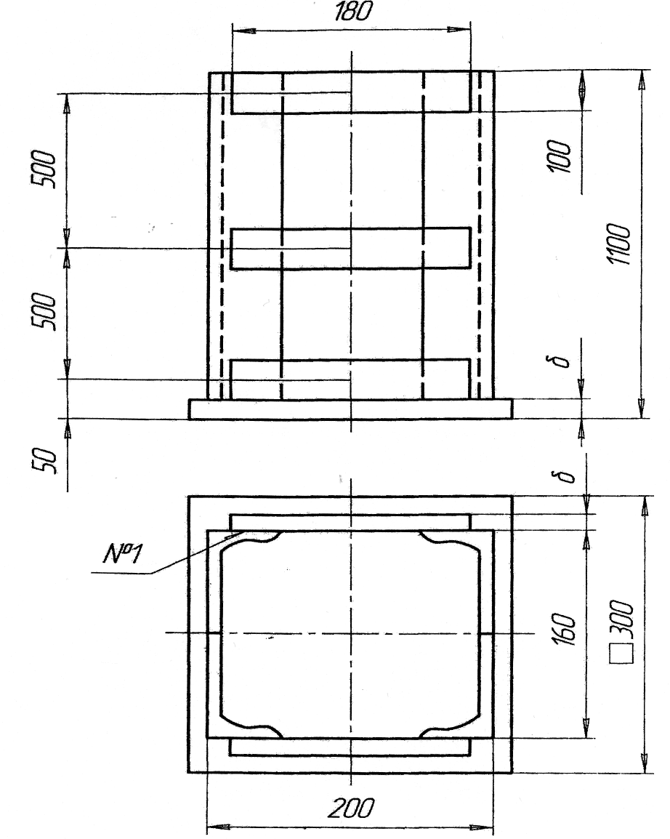

Завдання № 1
Колона

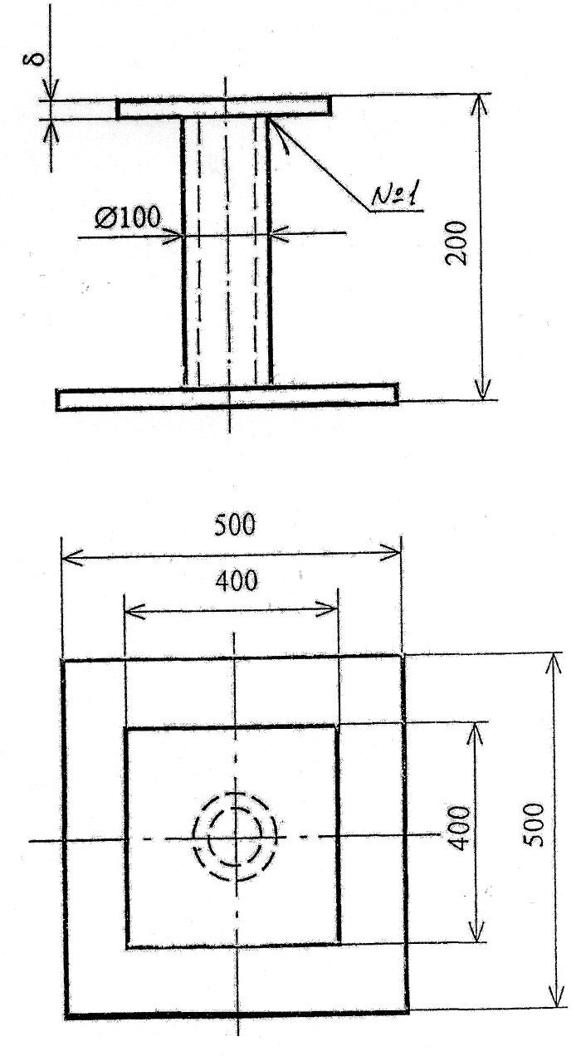

Завдання № 2
Опора

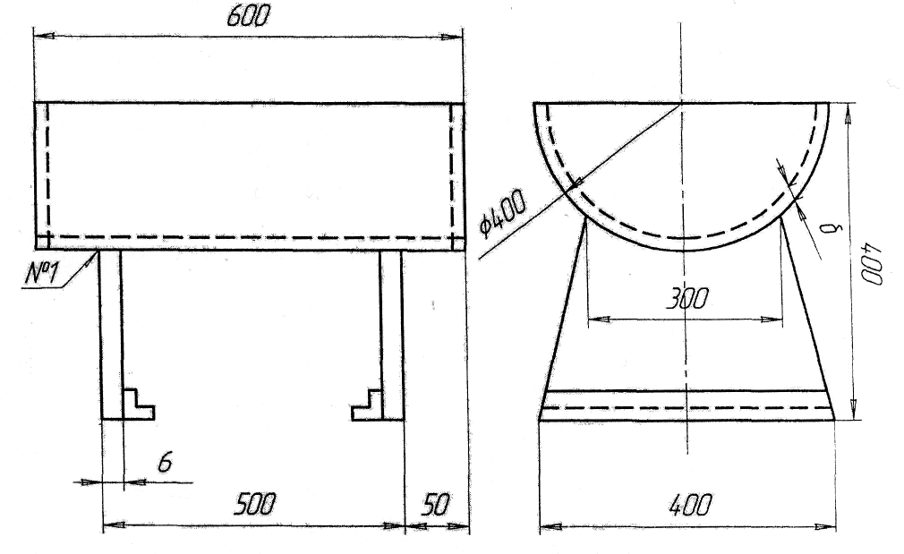

Завдання № 3
Квітник

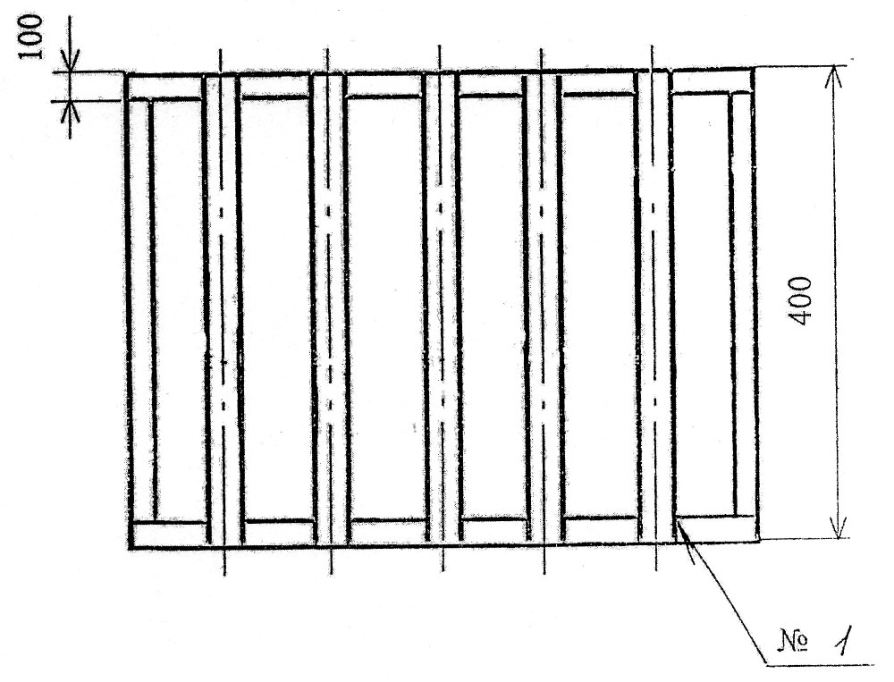

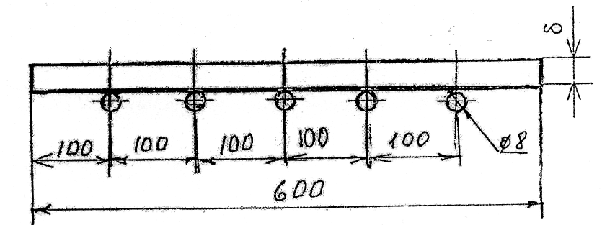

Завдання № 4
Грати

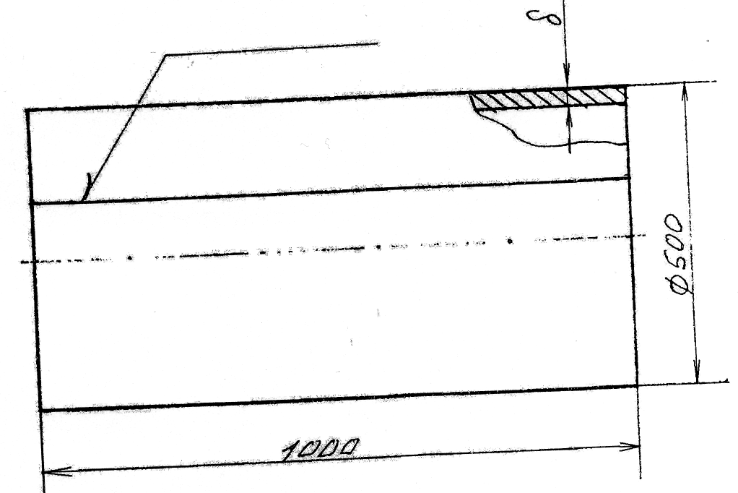

Завдання № 5
Корпус повітрозбірника

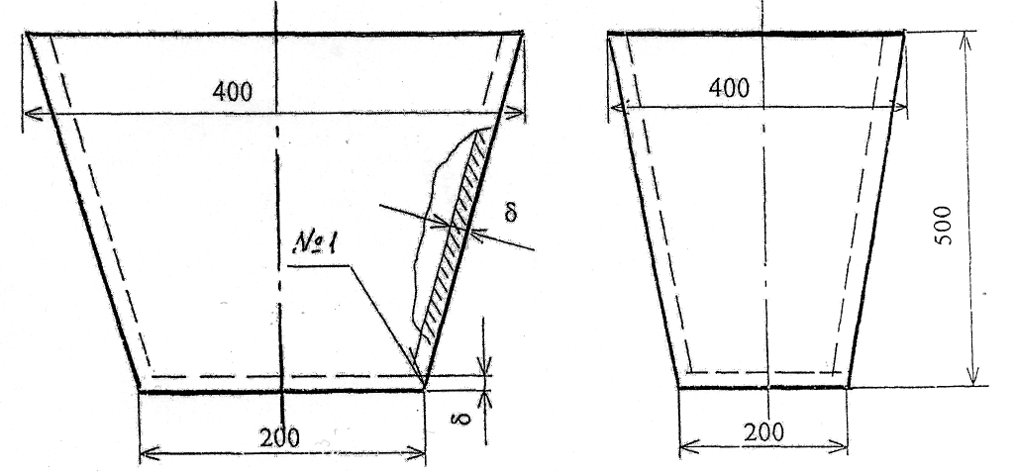

Завдання № 6
Корито

\. 7
Підставка
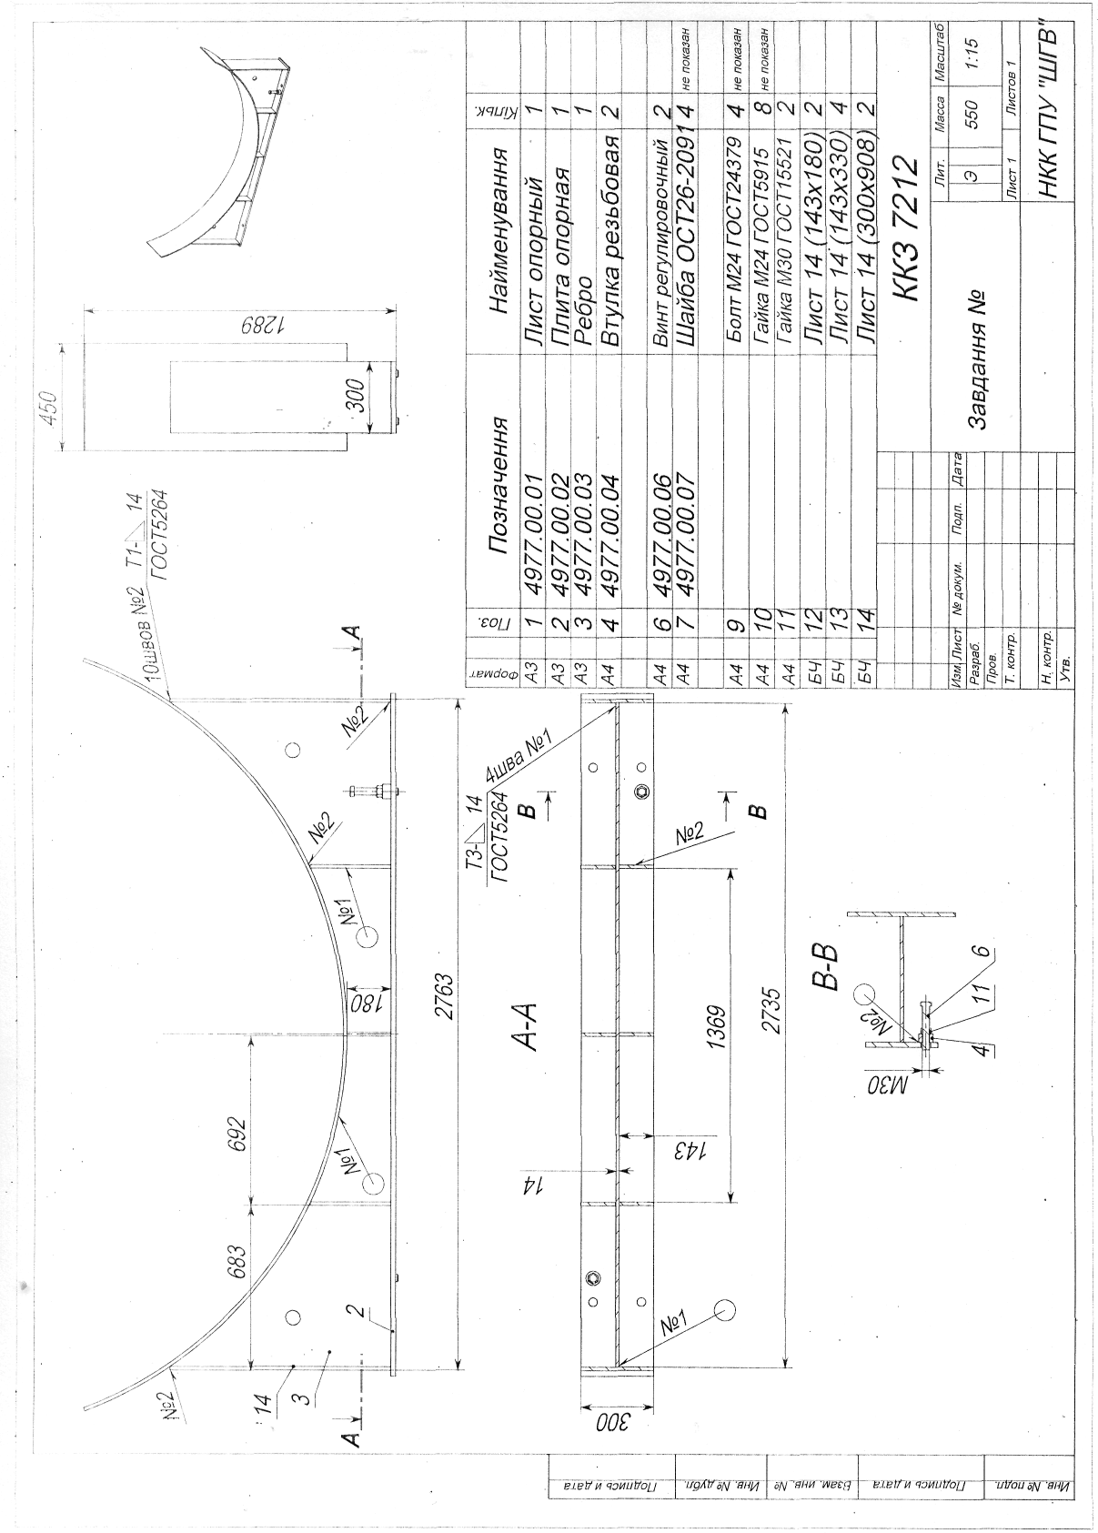

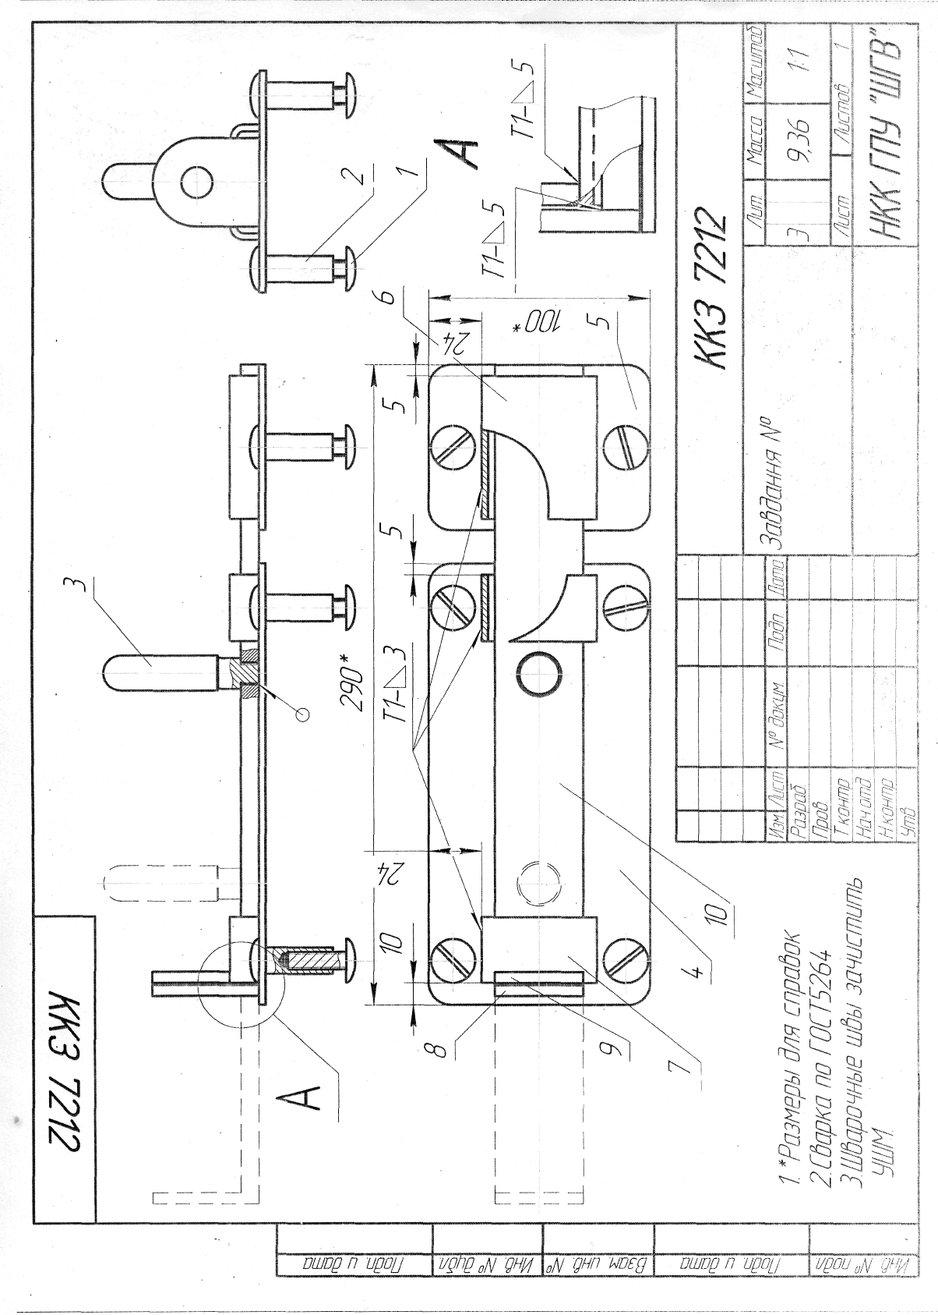

8
Засув

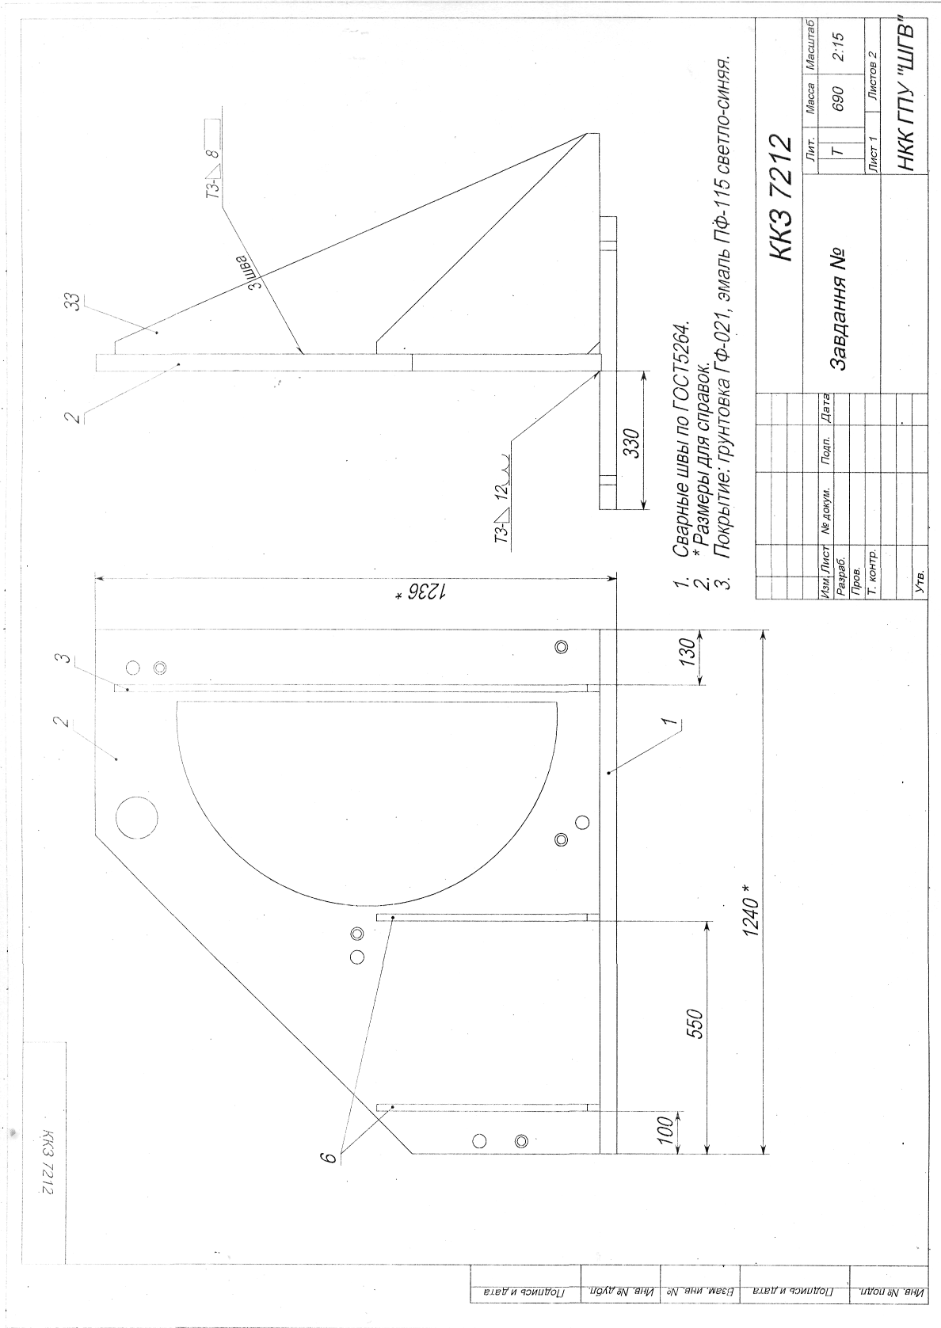

9
Опора

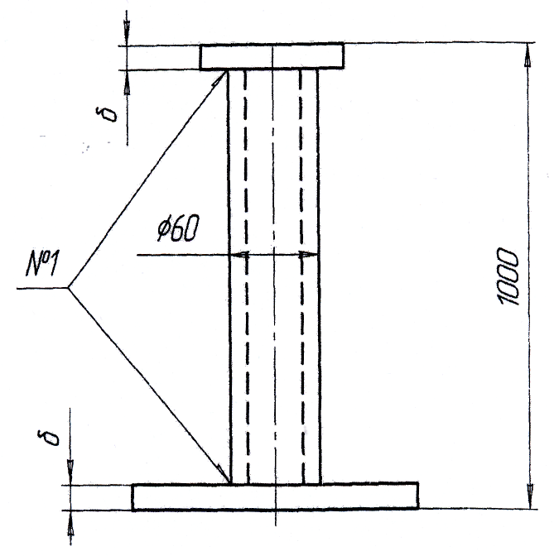

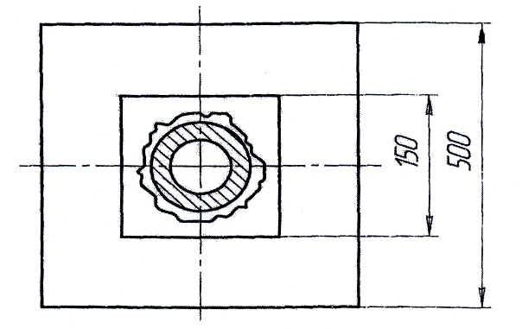

Завдання № 10
Стіл

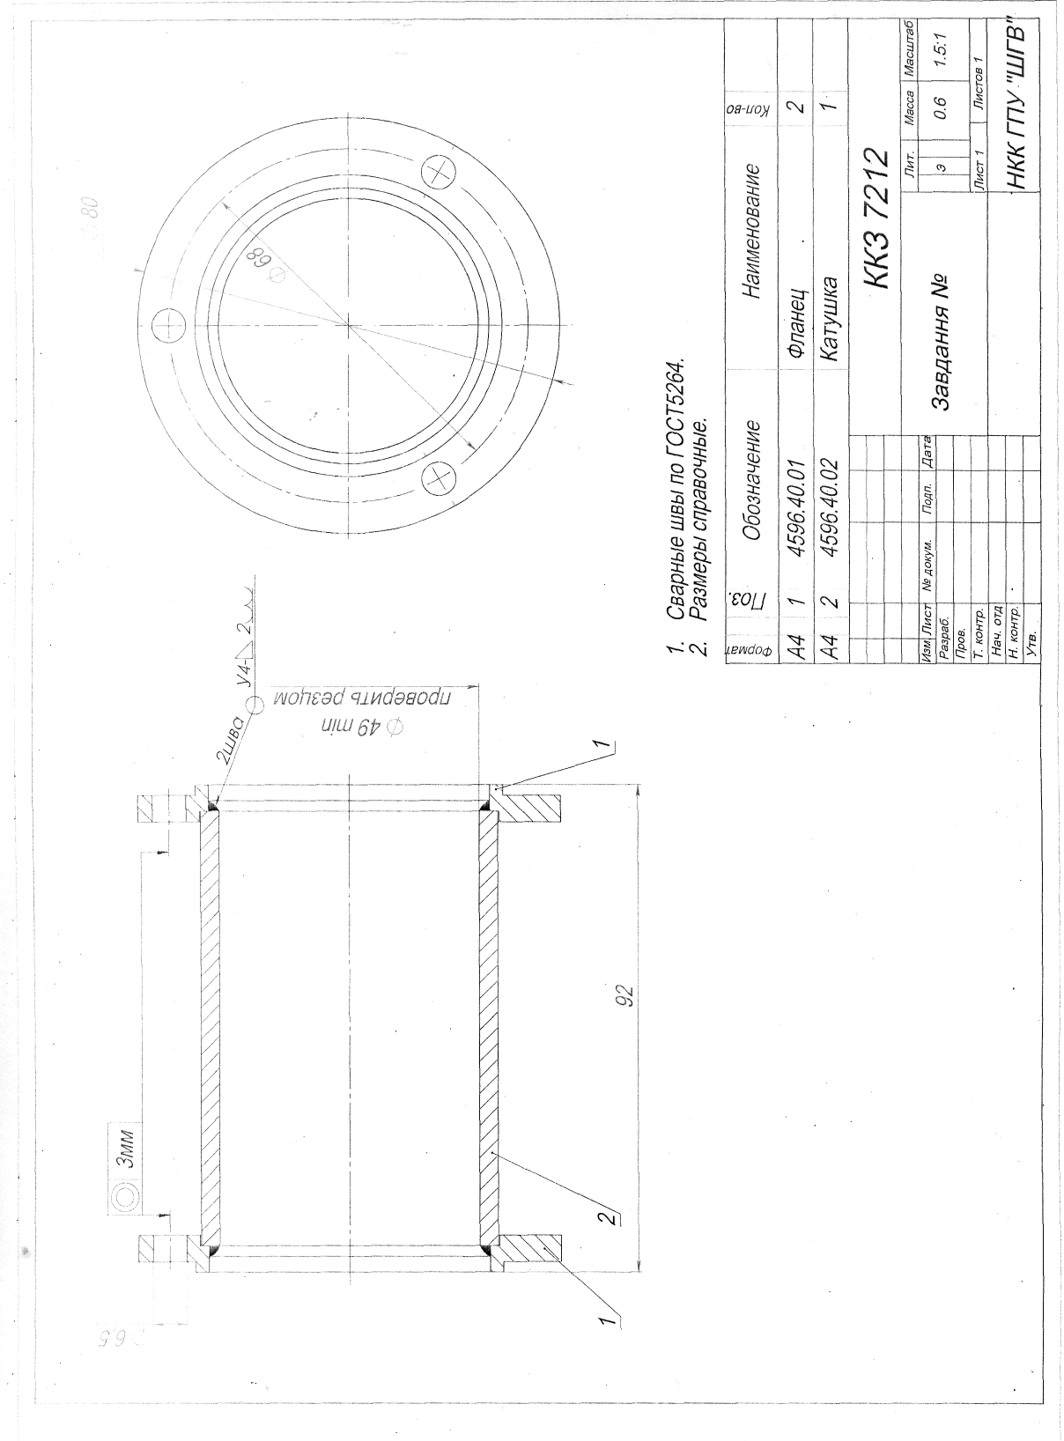

11
Проставка

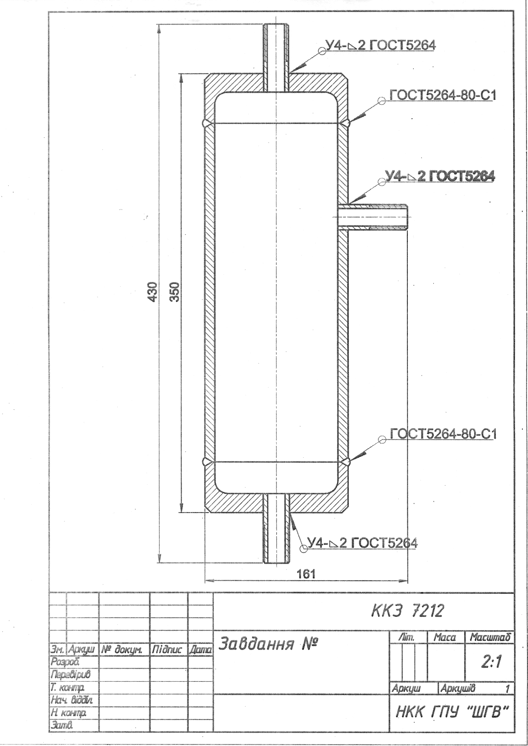

12
Фільтр

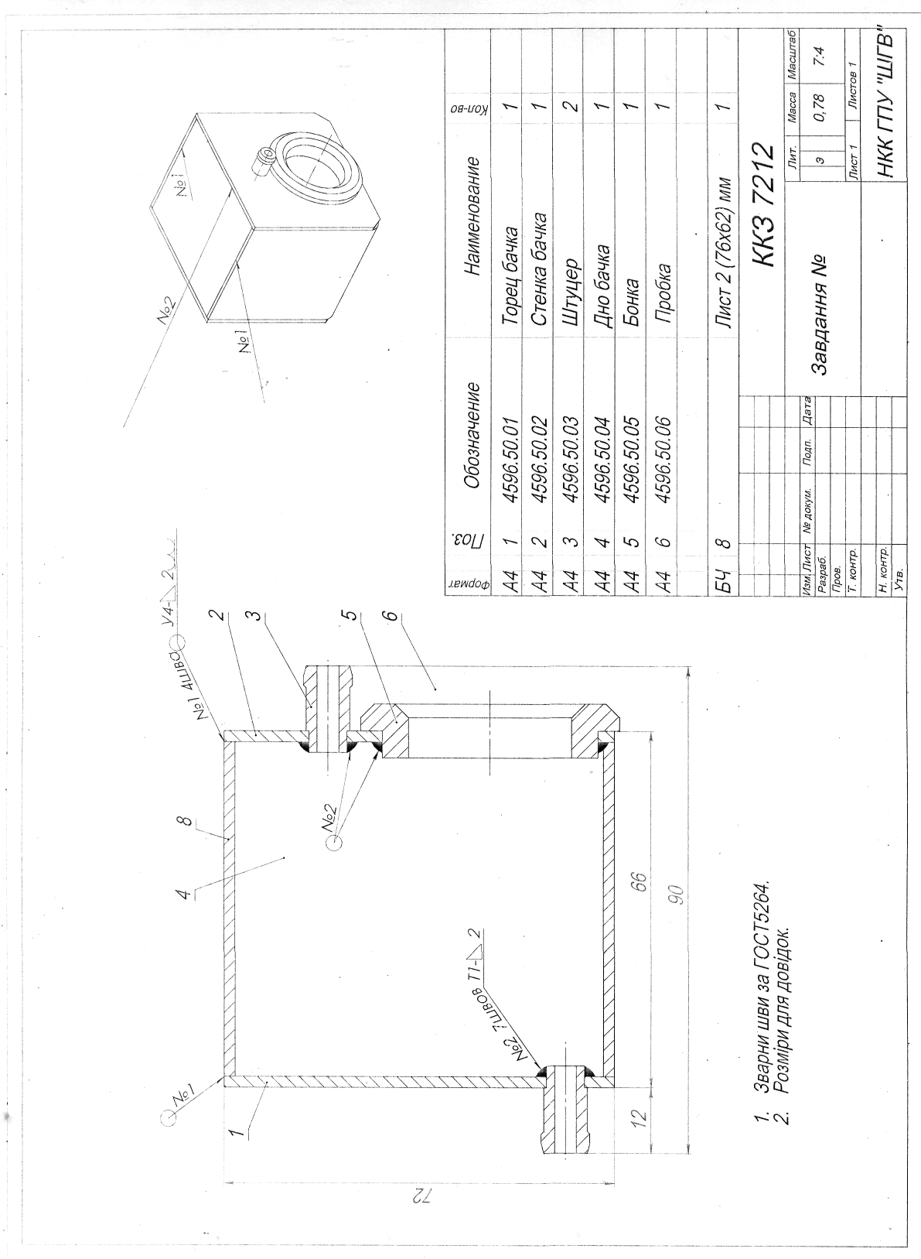

Резервуар

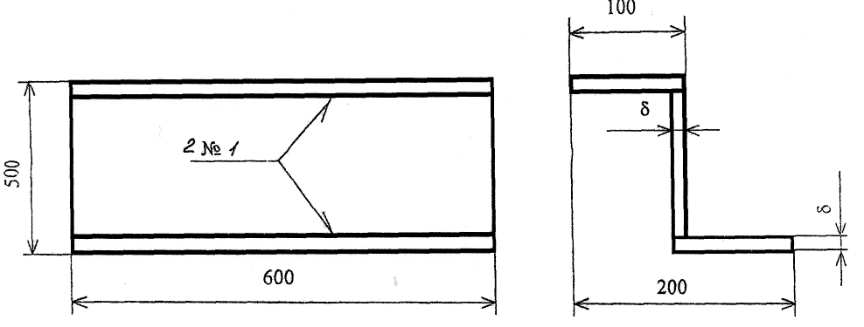

Завдання № 14
Рейка

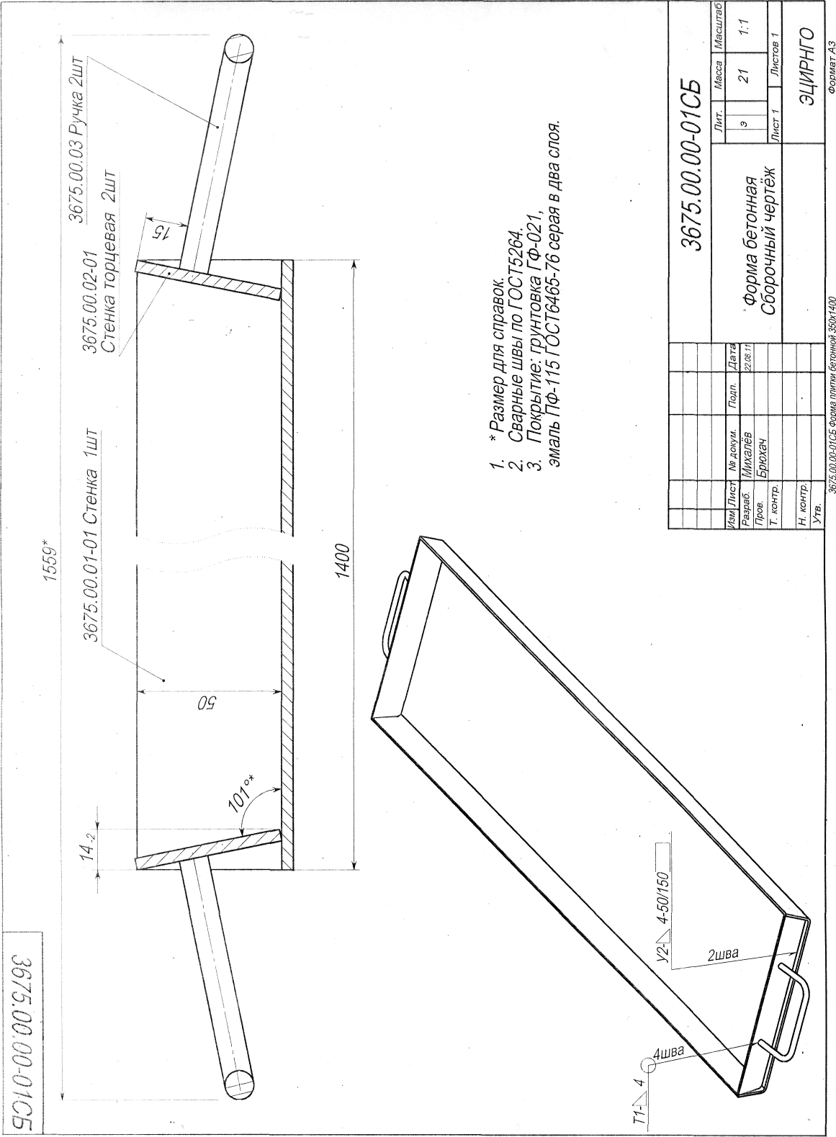

ККЗ 7212

Завдання № 15 Форма

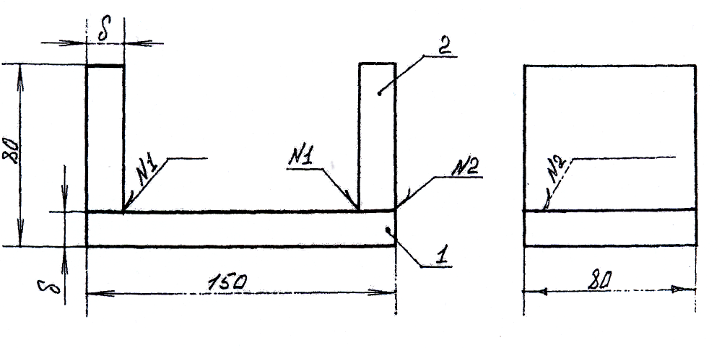

Завдання № 16
Підпір

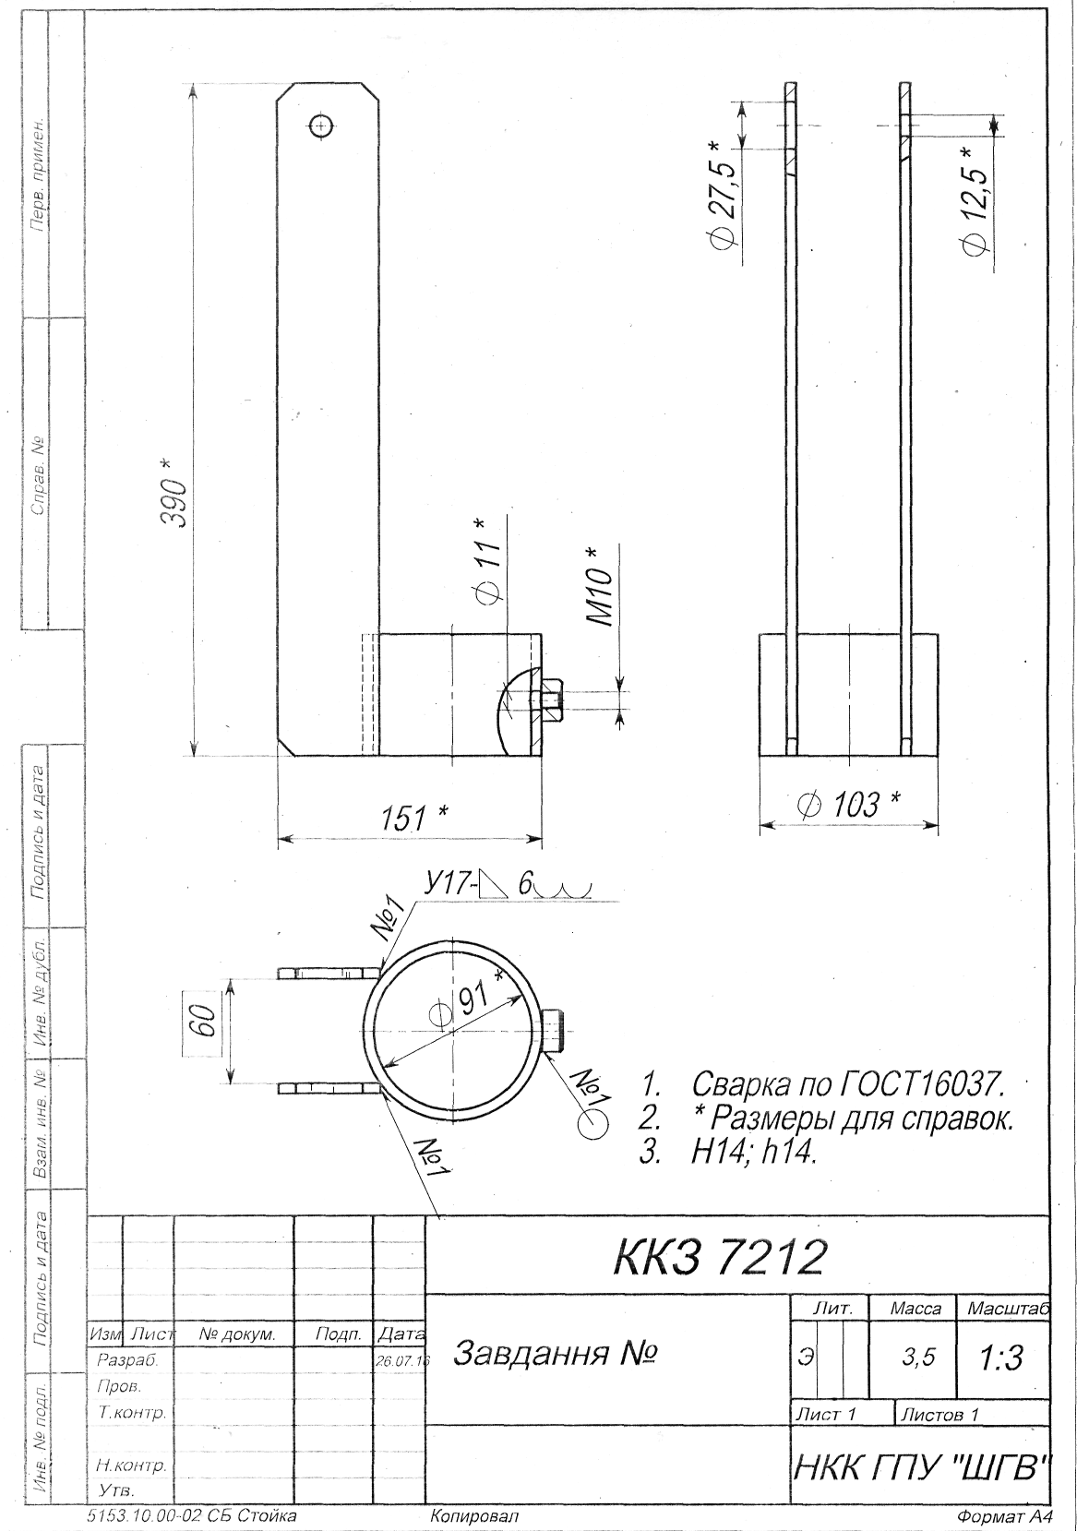

17
Фіксатор

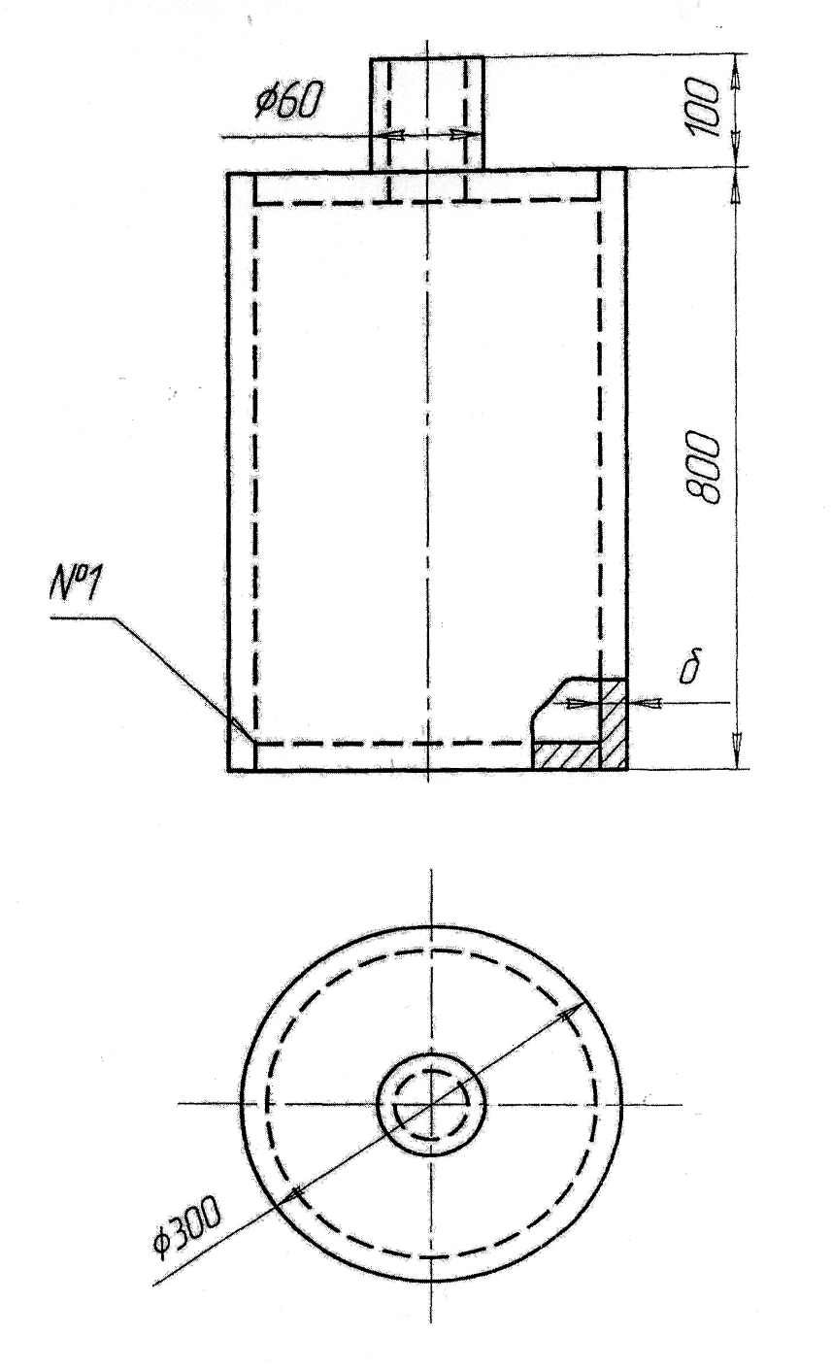

Завдання № 18
Бак

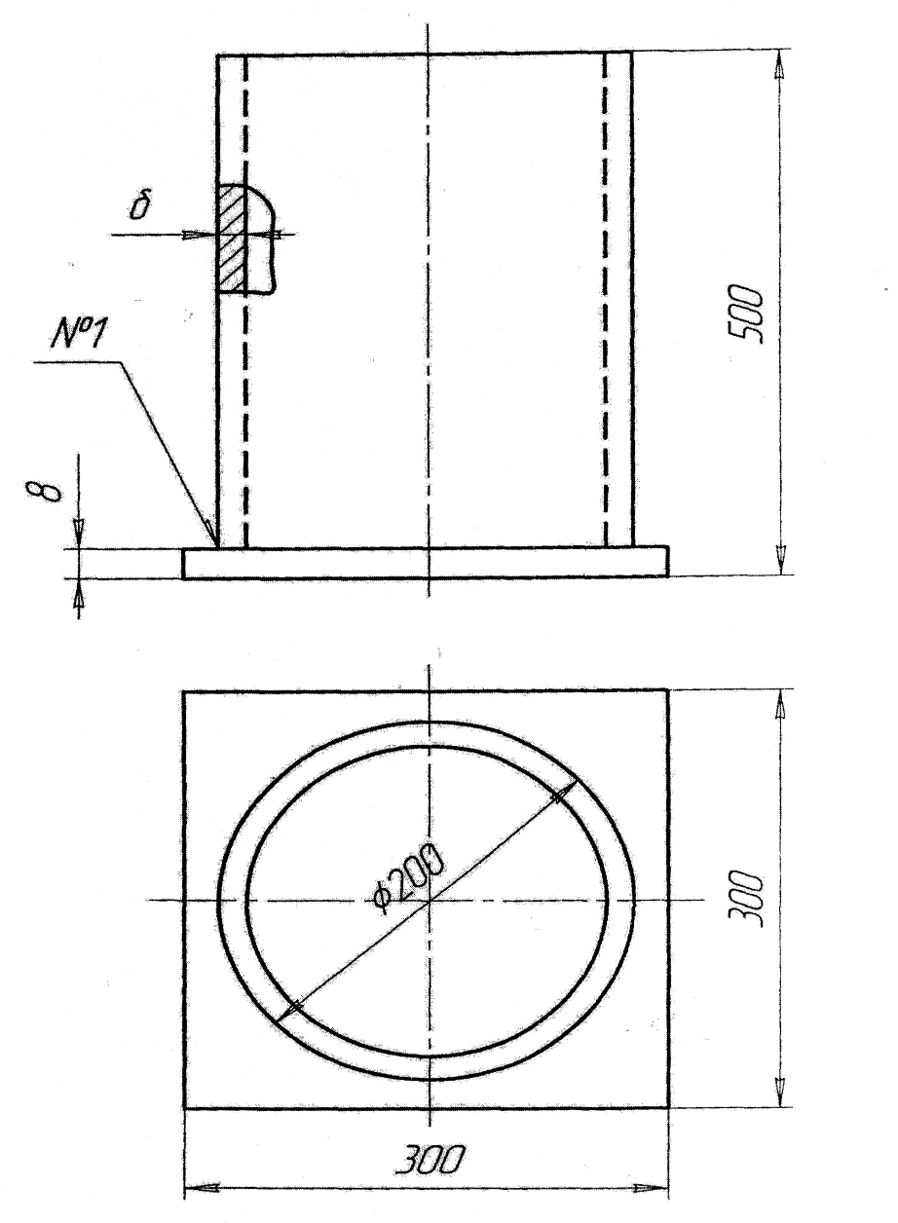

Стакан
Завдання № 19

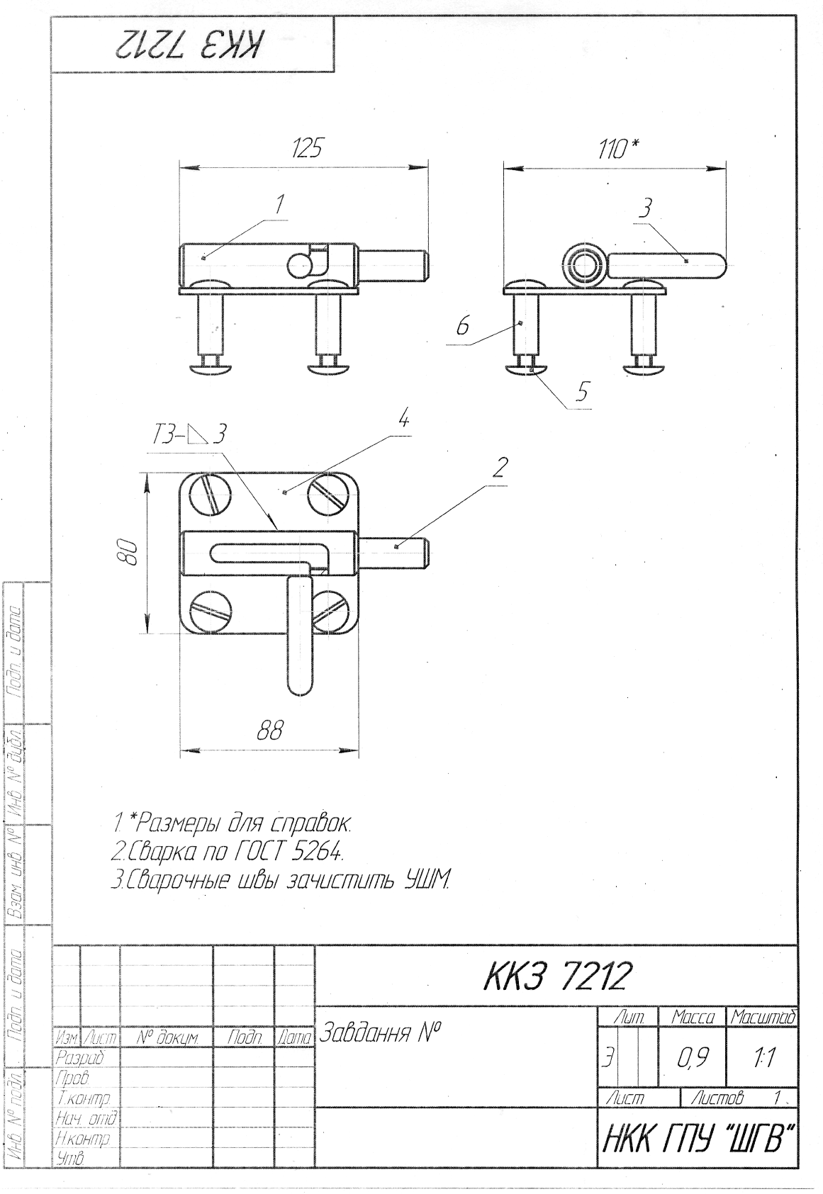

20
Засувка

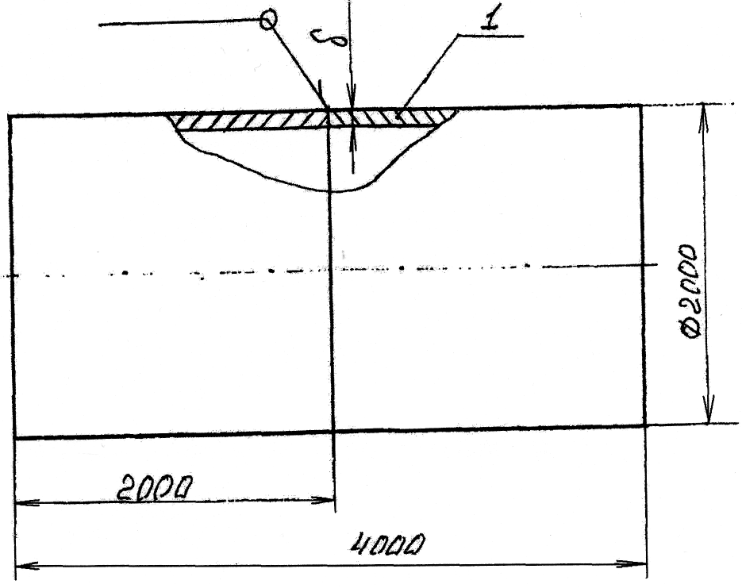

Завдання № 21
Корпус газгольдера

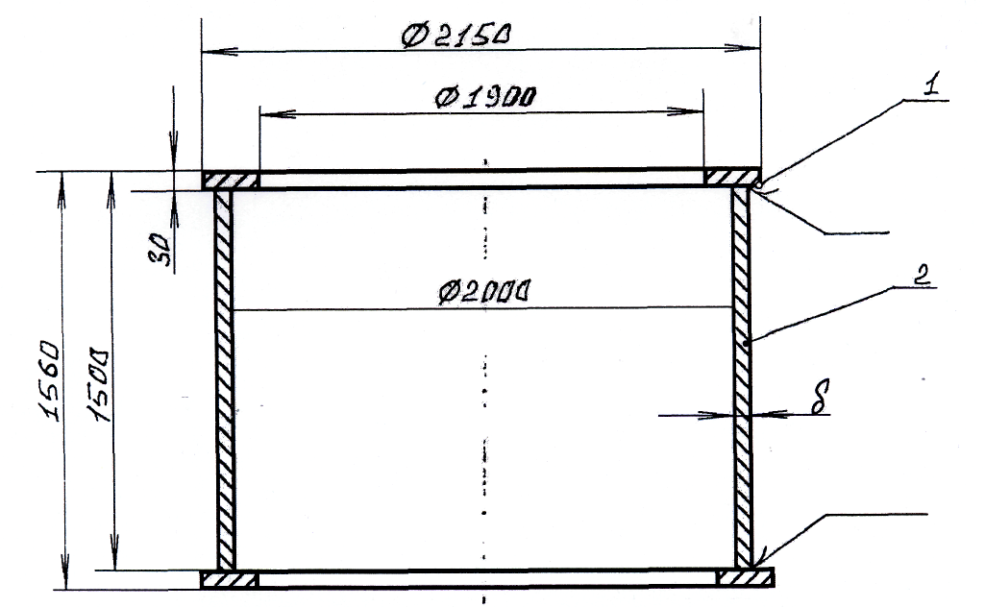

Завдання № 22
Корпус

Завдання № 23
Корпус повітрозбірника

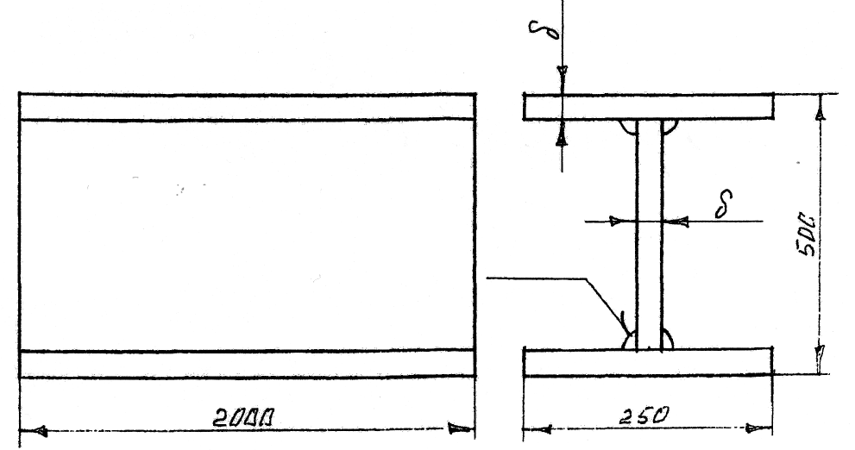

Завдання № 24
Двотаврова балка

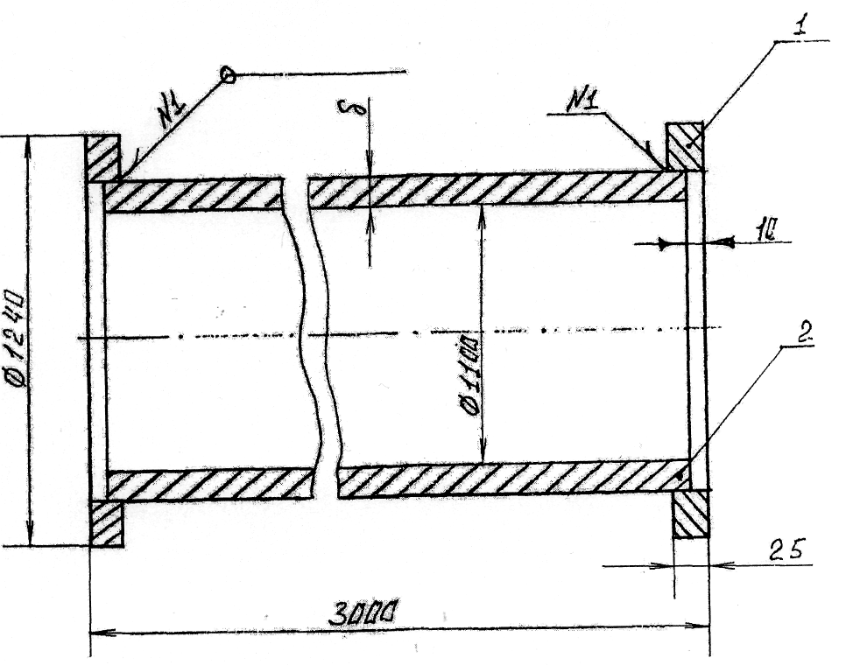

Завдання № 25
Корпус теплообміннику

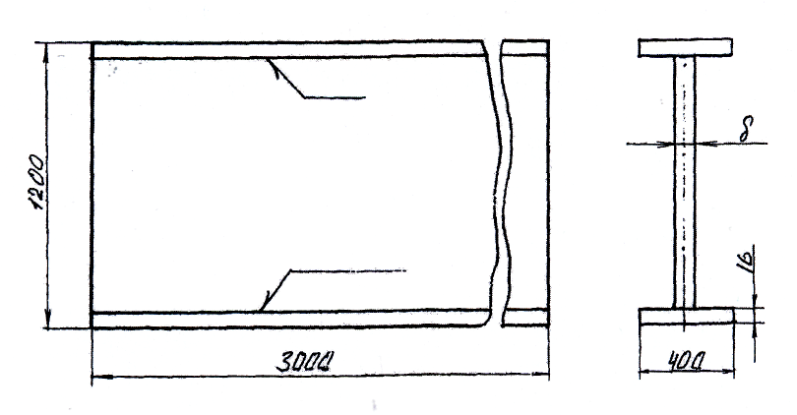

Завдання № 26
Балка

Завдання № 27
Колона

Завдання № 28
Опора

Завдання № 29
Квітник

Завдання № 30
Грати

